PANIER GARNI A GAGNER
2€
le ticket
D'UNE VALEUR DE 60€
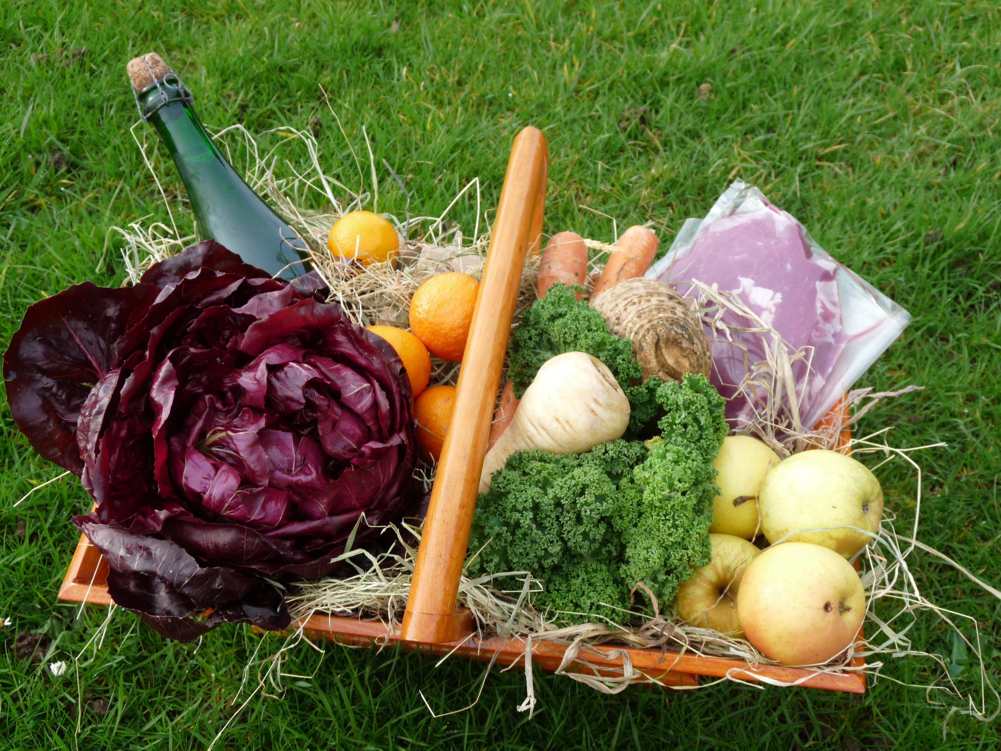
objectif :ÉVALUER LE POIDS DU PANIER

Produits offerts par nos fournisseurs partenaires :

-Ets LEMARCHAND (76) 1 Côte de Bœuf Normande.

-S.N.V (61) 1 Poulet Fermier Label Rouge de Normandie pour 6pers .

-SOUDRY (76) 1 Bouteille de Cidre Bouché.

-Ets ALLEAUME (14) des Pommes et des Poires.

-BOULANGERIE MARIE (14) une Brioche et un paquet de Gâteaux.

-Panier Confectionné par notre Agent de Maintenance.
nous vous remercions pour vos dons

PESÉE DU PANIER A 11h45

